**Manual de Usuario del Usuario**

**Nombre del Proyecto:**

**Elegans**

**Fecha:**

**23/10/2024**

**Descripción:**

**Este manual proporciona una guía detallada sobre el uso y las**

**funcionalidades de la página web Elegnas De un usuario.**

## Contenido

Introducción 3

Instalación 4

Funcionalidades principales 5

Navegación por la página 6

Resolución de problemas 13

Soporte y contacto 15

# Introducción

Elegans es una plataforma diseñada para amantes y entusiastas de la Música. Nuestro objetivo es proporcionar un espacio donde los usuarios puedan divertirse y solicitar una amplia variedad de música y diversos géneros para todos los oyentes.

En Elegans, creemos que la música une aún más como humanos que somos. Por eso, ofrecemos una solución de gestión de música para los oyentes entusiastas de este nicho tan maravilloso que compartimos muchos.

### Propósito del Manual

Este manual de usuario ha sido creado para ayudarte a navegar y aprovechar al máximo las funcionalidades de la página web Elegans. Aquí encontrarás

instrucciones detalladas sobre cómo registrarte, buscar y solicitar música, y utilizar todas las herramientas disponibles en la plataforma.

### Público Objetivo

Este manual está destinado a todos los usuarios de Elegans, desde oyentes entusiastas y posibles clientes habituales que buscan sumergirse en una experiencia musical única, personalizada y de alta calidad.

# Instalación

En la instalación se debe proporcionar los siguientes datos en el formulario:

* Host: localhost
* Nombre de la base de datos: db_Pruebita
* Usuario: root
* Contraseña.: “ “;

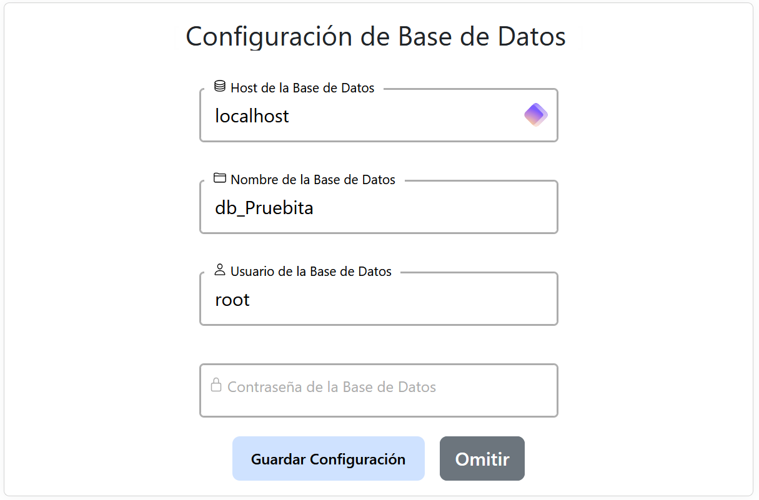

# Funcionalidades principales

### Registro e Inicio de Sesión:

* + Cómo crear una cuenta nueva en Elegans.
  + Cómo iniciar sesión en tu cuenta existente.
  + Cómo recuperar tu contraseña si la has olvidado.

### Búsqueda de Canciones:

* + Cómo utilizar la barra de búsqueda para encontrar canciones específicas.
  + Cómo seleccionar una canción para solicitarla

### Enviar solicitud de canción al DJ:

* + Cómo Enviar solicitud de la canción seleccionada

### Interacción con los demás Usuarios de la plataforma:

* + Cómo participar en el chat global de la plataforma.

### Revisión De Solicitudes de canciones realizadas al DJ:

* + Cómo ver el estado de las solicitudes de canciones que he realizado.

### Configuración de la Cuenta:

* + Cómo actualizar tu perfil y preferencias.

# Navegación por la página

Lo primero que puede hacer Elegans es registrase e iniciar sección

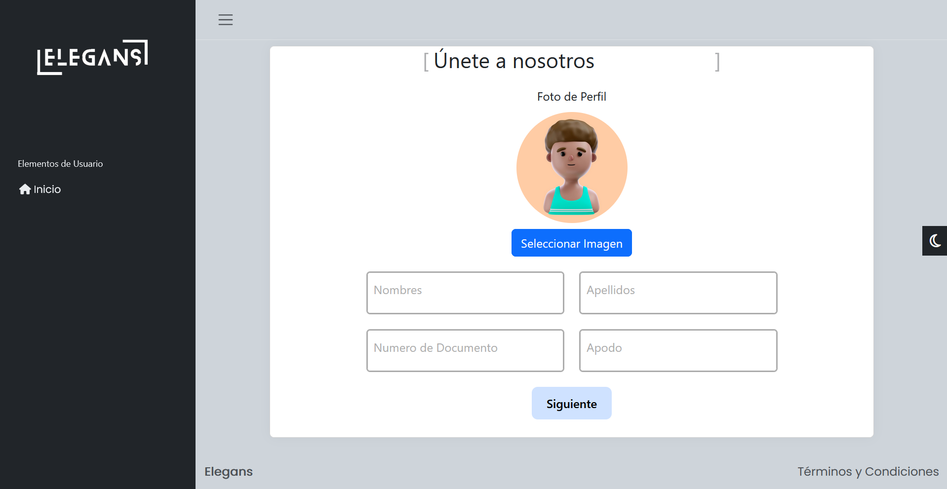

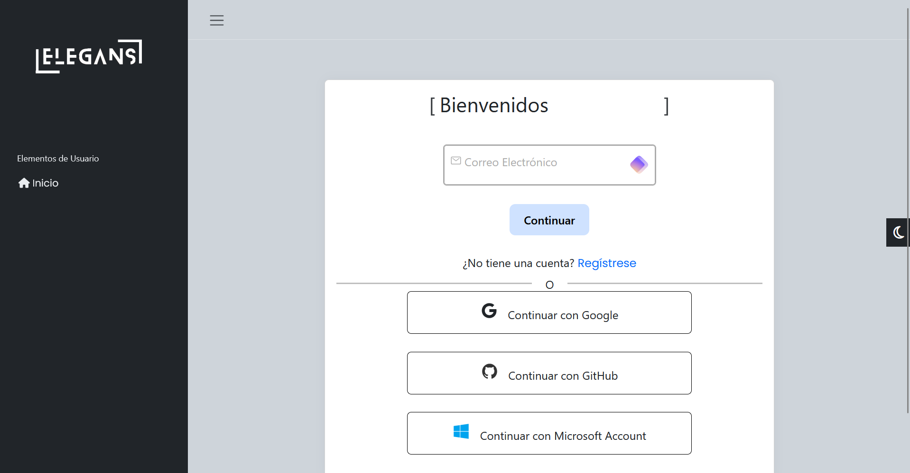

También si el usuario olvida su contraseña este pueda recuperar su usuario mediante su correo de usuario

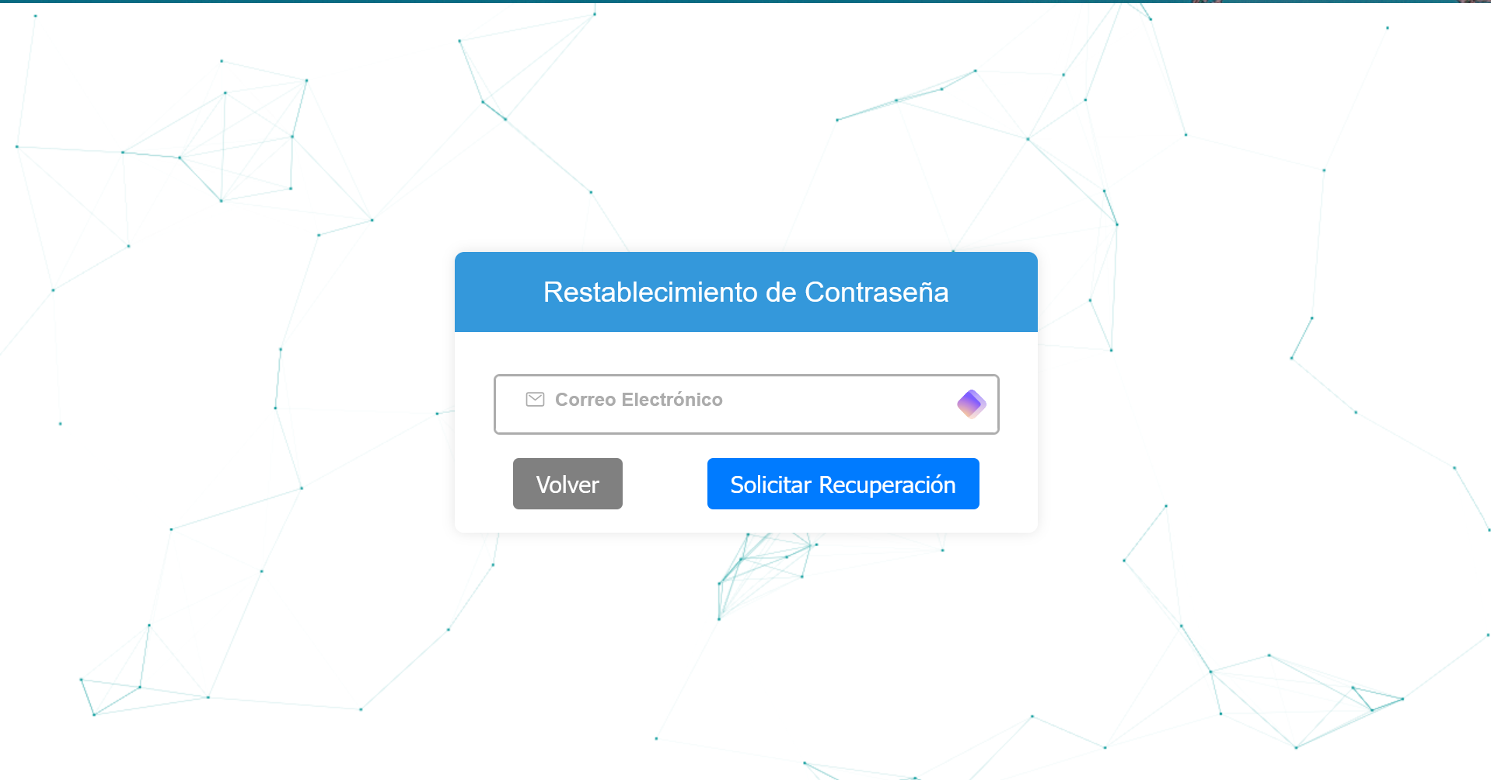

Después de iniciar sección el usuario será redirigido a la vista de inicio donde podrá solicitar las canciones que quiere escuchar tendrá una tarjeta de bienvenida y otra donde podrá solicitar las respectivas canciones, también un permiso para el Canal de Dialogo y para poder ver su perfil en la parte superior derecha

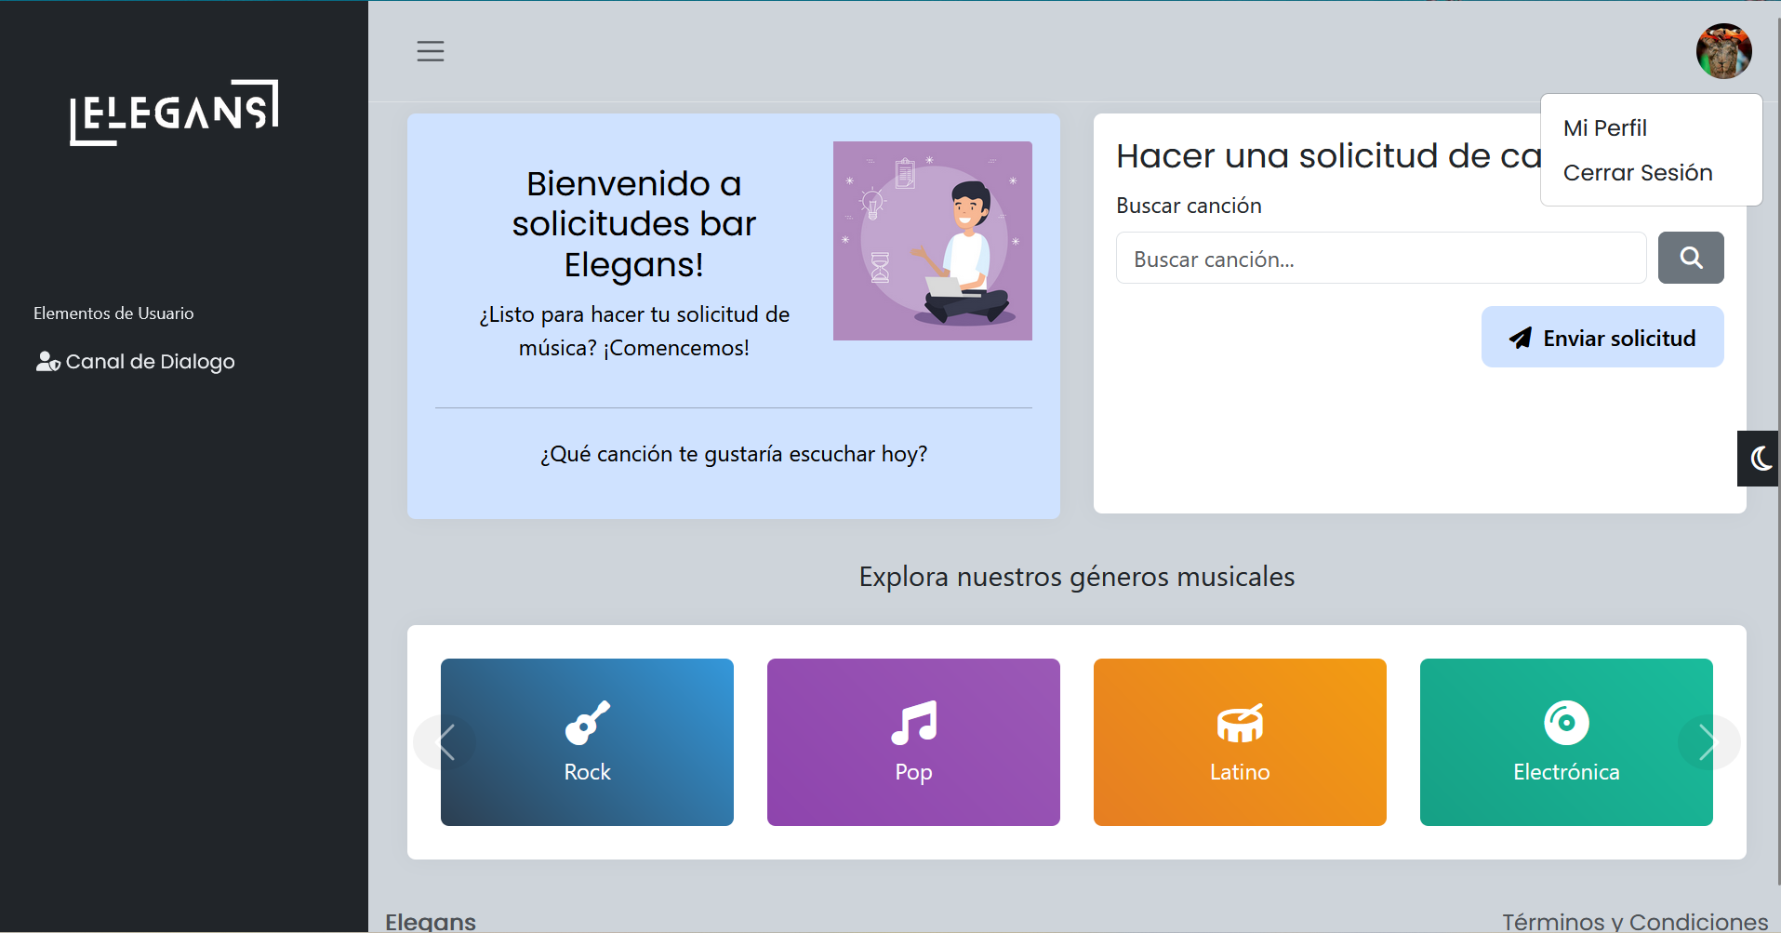

En la parde superior derecha se observan 2 botones que son:

1. Mi Perfil: que envía al usuario a su perfil.
2. Cerrar Sesión: Cierra la Sesión iniciada actual mente.

En el parte inferior izquierdo esta un botón que es:

1. Canal de Dialogo: que envía al usuario chat donde puede hablar con los demás usuarios de la plataforma con la opción de reaccionar a los mensajes de los usuarios con un like o dislike .

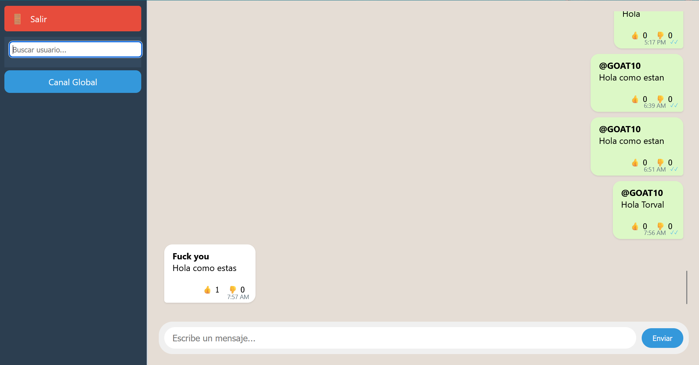

En tu perfil se muestra los datos de usuario tales como el nombre completo, estadísticas tales como numero de solicitudes seguidores y comentarios y el apodo y si tiene solicitudes de música hechas o no, En tu perfil hay 1 botones que le permite al usuario

1. Editar los datos del Usuario

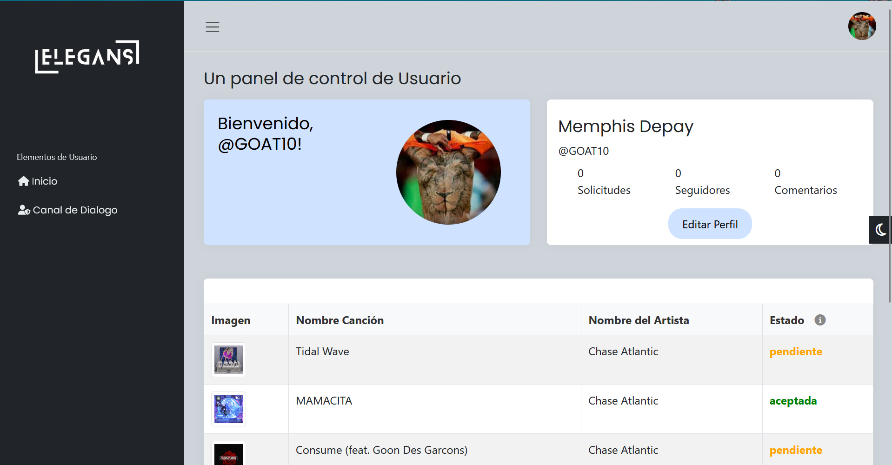

Aquí puedes editar los datos del usuario como nombre, correo, biografía, contraseña e imagen de perfil

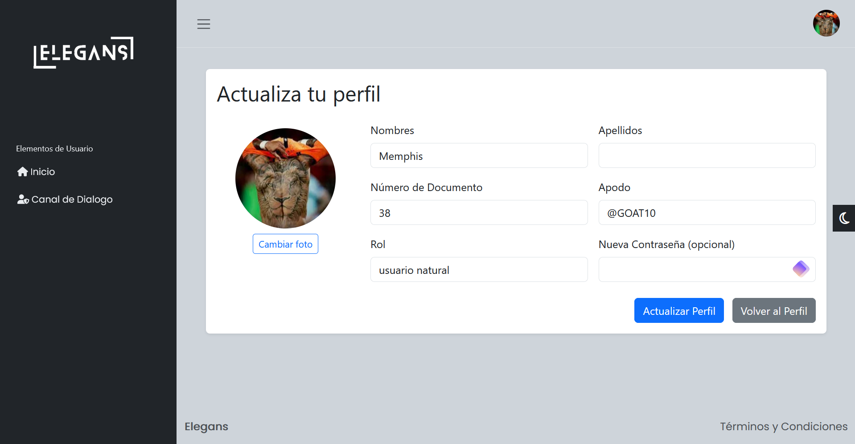

Volvemos al Inicio y ponemos aprueba el buscador de canciones para solicitar una

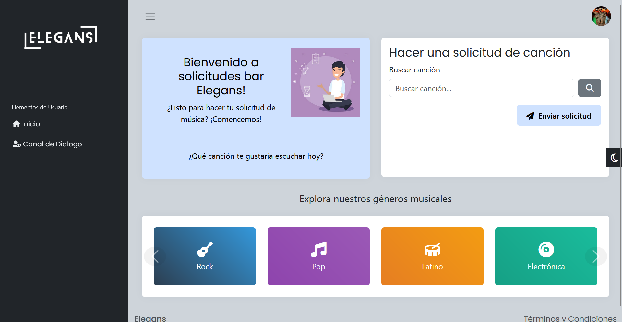

1)El parámetro de búsqueda de la canción esta acomodada para que ingrese el nombre de la canción y de en el botón de la lupa ya prosiguiendo tendrá el siguiente resultado.

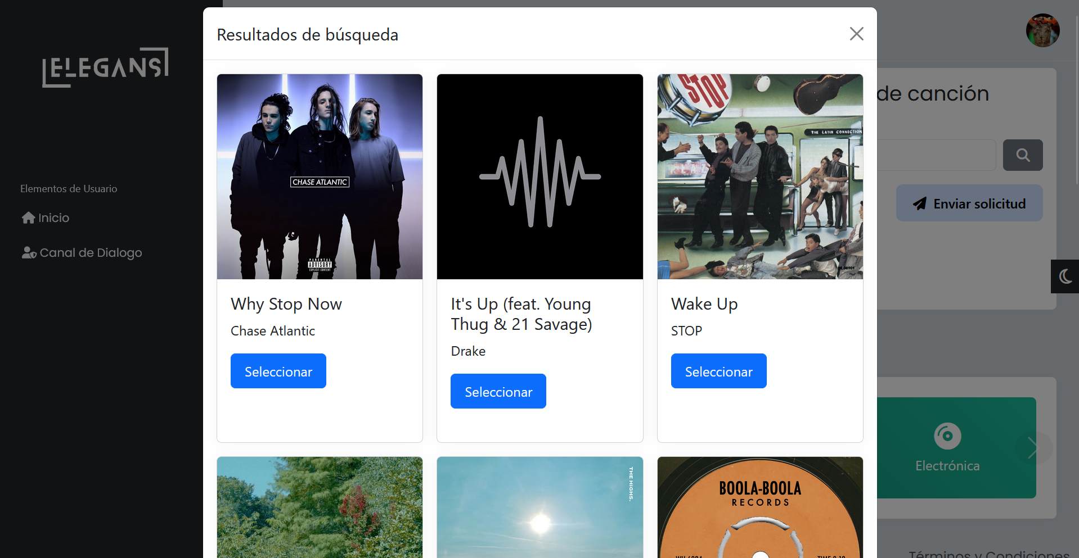

Se puede apreciar los resultados de la búsqueda después se prosigue a darle click en el botón Seleccionar para solicitar la canción que estaba buscando.

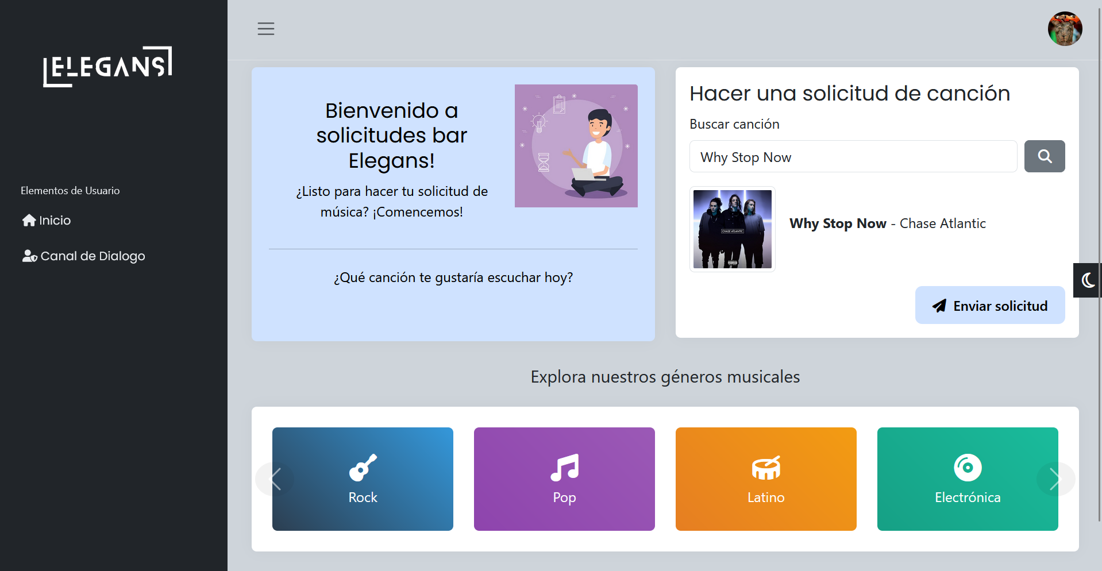

Se puede observar en la tarjeta de solicitudes de canción que hay una canción para ser solicitad, proseguimos a darle al botón de Enviar solicitud y esperamos la alerta de éxito.

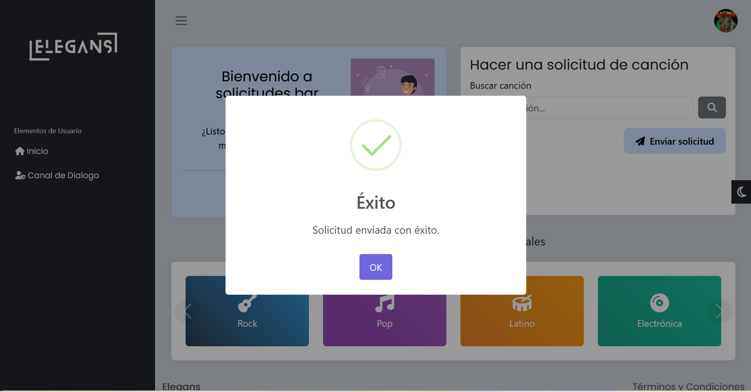

Ya observando que nos sale esta alerta de éxito es cuestión de tiempo para que el DJ vea tu solicitud y la acepte para ponerla en la cola de reproducción.

# Resolución de problemas

En esta sección, encontrarás soluciones a problemas comunes que pueden surgir mientras usas Elegans. Si no encuentras la solución a tu problema aquí, te recomendamos contactar al soporte técnico.

**Problemas Comunes y Soluciones**

1. **No puedo crear una cuenta nueva:**
   * **Posible Causa:** Error en el formulario de registro.
   * **Solución:** Asegúrate de completar todos los campos requeridos y de que tu correo electrónico sea válido. Si el problema persiste, intenta registrarte usando un navegador diferente o borra la caché y las cookies de tu navegador actual.
2. **No puedo iniciar sesión:**
   * **Posible Causa:** Credenciales incorrectas.
   * **Solución:** Verifica que estás ingresando correctamente tu correo electrónico y contraseña. Si has olvidado tu contraseña, utiliza la opción "Recuperar

contraseña" para restablecerla.

# Soporte y contacto

### Contactar Soporte Técnico

Si después de seguir estas soluciones aún tienes problemas, puedes contactar al soporte técnico de Elegans a través de los siguientes métodos:

**Correo Electrónico**: elegansdevmobyend@gmail.com

**Teléfono**: 3213225880

# 